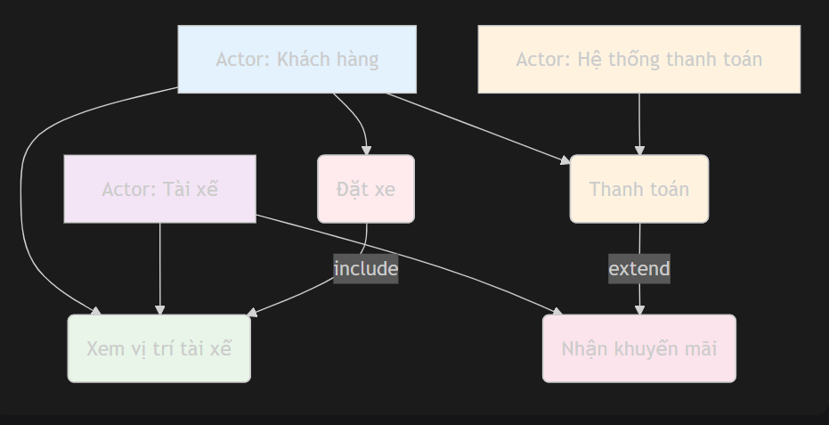Chào bạn,

Dưới đây là sơ đồ Use Case cho ứng dụng đặt xe với các mối quan hệ include và extend.

### 🚗 Use Case Diagram: Ứng dụng Đặt xe

```mermaid

flowchart TD

A[Actor: Khách hàng]

B[Actor: Tài xế]

C[Actor: Hệ thống thanh toán]

A --> U1(Đặt xe)

A --> U2(Xem vị trí tài xế)

A --> U3(Thanh toán)

B --> U2

B --> U4(Nhận khuyến mãi)

C --> U3

%% Relationships

U1 -- include --> U2

U3 -- extend --> U4

style A fill:#e3f2fd

style B fill:#f3e5f5

style C fill:#fff3e0

style U1 fill:#ffebee

style U2 fill:#e8f5e8

style U3 fill:#fff3e0

style U4 fill:#fce4ec

```

---

### 📝 Mô Tả Chi Tiết Các Mối Quan Hệ

**1. QUAN HỆ GIỮA ACTOR VÀ USE CASE:**

| Actor | Use Case | Mô tả |

|-------|----------|-------|

| **Khách hàng** | Đặt xe | Khách hàng thực hiện thao tác đặt xe |

| **Khách hàng** | Xem vị trí tài xế | Khách hàng theo dõi vị trí tài xế đang đến |

| **Khách hàng** | Thanh toán | Khách hàng thực hiện thanh toán cho chuyến xe |

| **Tài xế** | Xem vị trí tài xế | Tài xế xem vị trí của chính mình và khách hàng |

| **Tài xế** | Nhận khuyến mãi | Tài xế nhận các chương trình khuyến mãi từ hệ thống |

| **Hệ thống thanh toán** | Thanh toán | Hệ thống bên ngoài xử lý giao dịch thanh toán |

**2. QUAN HỆ <<include>>:**

- **"Đặt xe"** → **"Xem vị trí tài xế"**: Khi khách hàng đặt xe thành công, hệ thống **bắt buộc phải** hiển thị vị trí tài xế để khách hàng theo dõi.

**3. QUAN HỆ <<extend>>:**

- **"Thanh toán"** → **"Nhận khuyến mãi"**: Việc nhận khuyến mãi là **tùy chọn**, chỉ xảy ra khi có chương trình khuyến mãi áp dụng cho phương thức thanh toán đó.

---

### 🔍 Giải Thích Ngắn Gọn

- **Khách hàng** là actor chính sử dụng các chức năng cốt lõi: Đặt xe, Theo dõi vị trí, Thanh toán.

- **Tài xế** tham gia vào việc cập nhật vị trí và có thể nhận khuyến mãi.

- **Hệ thống thanh toán** là actor phụ hỗ trợ xử lý giao dịch.

- Quan hệ **include** thể hiện tính bắt buộc, quan hệ **extend** thể hiện tính tùy chọn.